AVALIAÇÃO DE DADOS – DESEMPENHO MENSAL

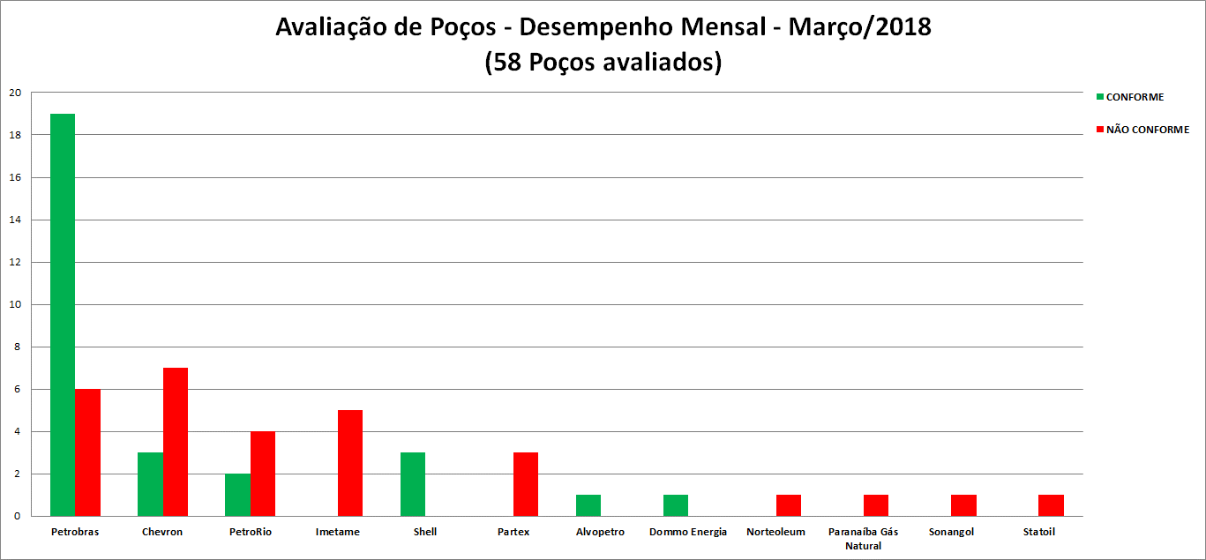

Avaliação de Poços - Março/2018
OPERADORA | POÇO | STATUS
ALVOPETRO | 1ALV8DBA | CONFORME
CHEVRON | 8FR29DRJS | CONFORME
CHEVRON | 8FR35DRJS | NÃO CONFORME
CHEVRON | 9FR10DRJS | CONFORME
CHEVRON | 9FR11DRJS | NÃO CONFORME
CHEVRON | 9FR12HRJS | NÃO CONFORME
CHEVRON | 9FR16DPRJS | NÃO CONFORME
CHEVRON | 9FR20DPRJS | NÃO CONFORME
CHEVRON | 9FR36DRJS | NÃO CONFORME
CHEVRON | 9FR38DRJS | NÃO CONFORME
CHEVRON | 9FR18DPRJS | CONFORME
DOMMO ENERGIA | 3OGX75RJS | CONFORME
IMETAME | 7GC3RN | NÃO CONFORME
IMETAME | 7GC4RN | NÃO CONFORME
IMETAME | 7GC6RN | NÃO CONFORME
IMETAME | 7GC7RN | NÃO CONFORME
IMETAME | 7GC9RN | NÃO CONFORME
NORTEOLEUM | 7JB1RN | NÃO CONFORME
PARNAÍBA GÁS NATURAL | 7GVB5DMA | NÃO CONFORME
PARTEX | 7CLD14RN | NÃO CONFORME
PARTEX | 7CLD15RN | NÃO CONFORME
PARTEX | 7CLD16RN | NÃO CONFORME
PETROBRAS | 4LV0009RN | CONFORME
PETROBRAS | 7FAL117ES | CONFORME
PETROBRAS | 7FAL120ES | CONFORME
PETROBRAS | 7FSJ45DES | CONFORME
PETROBRAS | 7FSR57ES | CONFORME
PETROBRAS | 7FSR58ES | CONFORME
PETROBRAS | 7IBU41DES | NÃO CONFORME
PETROBRAS | 7IBU44DES | CONFORME
PETROBRAS | 7MLL52HPRJS | NÃO CONFORME
PETROBRAS | 7RO126HPRJS | CONFORME
PETROBRAS | 8BFR11AESS | CONFORME
PETROBRAS | 8BR76HPRJS | NÃO CONFORME
PETROBRAS | 8JUB42ESS | NÃO CONFORME
PETROBRAS | 8LL55DRJS | CONFORME
PETROBRAS | 9BRSA808RJS | CONFORME
PETROBRAS | 9BR41DRJS | CONFORME
PETROBRAS | 9JUB10ESS | NÃO CONFORME
PETROBRAS | 9MLL43DRJS | CONFORME
PETROBRAS | 9MLS66RJS | CONFORME
PETROBRAS | 9RO136DARJS | CONFORME
PETROBRAS | 9RO90DRJS | CONFORME
PETROBRAS | 9RO97DRJS | CONFORME
PETROBRAS | 9RO99DARJS | CONFORME
PETROBRAS | 3BRSA1350RJS | NÃO CONFORME
PETROBRAS | 9BFR9DESS | CONFORME
PETRORIO | 7POL20HRJS | NÃO CONFORME
PETRORIO | 9POL10DPRJS | NÃO CONFORME
PETRORIO | 9POL19DPRJS | CONFORME
PETRORIO | 9POL22DRJS | NÃO CONFORME
PETRORIO | 9POL29DPRJS | CONFORME
PETRORIO | 9POL3DRJS | NÃO CONFORME
SHELL | 7ARGO10HESS | CONFORME
SHELL | 7ARGO4HESS | CONFORME
SHELL | 8ARGO7HESS | CONFORME
SONANGOL | 1STAR19RJS | NÃO CONFORME
STATOIL | 4BRSA946CSPS | NÃO CONFORME

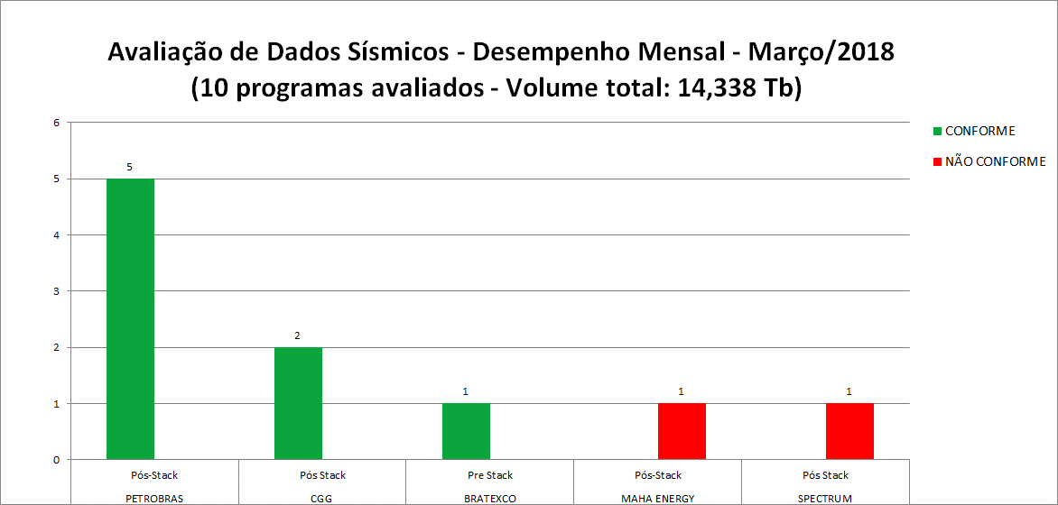

Avaliação de Dados Sísmicos - Março/2018
EAD / OPERADORA | LEVANTAMENTO | VERSÃO | STATUS
CGG | 0264_BM_MEGABAR | KPSDM | CONFORME
BRATEXCO | 0365_BC10_LOFS_M01_SRC2450 | PRE STACK | CONFORME
PETROBRAS | R0026_3D_RIACHO_DA_FORQUILHAII | PSDM | CONFORME
PETROBRAS | R0026_BT_REC_19_MASSUI_MERGE | PSTM | CONFORME
PETROBRAS | R0027_SERGIPE_ALAGOAS_BR06 | PSTM (MC33) | CONFORME
PETROBRAS | R0027_SERGIPE_ALAGOAS_BR06 | PSTM (MC39) | CONFORME
PETROBRAS | R0276_BM_S_51 | PSTM | CONFORME
CGG | R0306_4D_MARLIM_2005_2010 | PSDM | CONFORME
MAHA ENERGY | R0317_GRAN_3D_REC_T_117_118_FO | PSTM | NÃO CONFORME
SPECTRUM | R0257_3D_NAP1 | PSDM | NÃO CONFORME

Avaliação de Dados Não Sísmicos - Março/2018
EAD | LEVANTAMENTO | TECNOLOGIA | STATUS
OBSERVATÓRIO NACIONAL | 0415_GAMA_REC_ALAGOINHAS | GAMAESPECTOMETRIA | CONFORME
OBSERVATÓRIO NACIONAL | 0415_MAG_REC_ALAGOINHAS | MAGNETOMETRIA | CONFORME

